随机事件、互斥事件及其概率
班级__________姓名__________
一、基础自测
$1\text{.}$用${}^{\text{\} \} \} \{}}$必然、随机、不可能填空：
①${}^{\text{\} \} \} \{}}$某地下雨是_____ 事件；②${}^{\text{\} \} \} \{}}$若$x,y$是实数，则$x+y=y+x$是________事件；
③${}^{\text{\} \} \} \{}}$连掷两枚骰子，两次所得的点数之和为$\text{13}$是________事件.
$2\text{.}$下列说法正确的是___________.
①现有一批产品，其次品率为$0\text{.}\text{05}$，则从中取$\text{200}$件，必有$\text{10}$件是 次品；
②作$\text{100}$次抛硬币实验，结果$\text{51}$次出现正面向上，因此出现正面向上的概率是$\frac{m}{n}=\frac{\text{51}}{\text{100}}$
③某人射击$\text{10}$次，击中耙心$8$次，则他击中耙心的频率是$0\text{.}8$
④随机事件发生的概率与试验次数无关；
$3\text{.}$先后投掷$3$枚均匀的硬币，至少出现一次正面向上的概率是_________.
$4\text{.}$某市派出甲乙两支球队参加全省足球冠军赛，甲乙两队夺取冠军的概率分别是$\frac{1}{7}$和$\frac{1}{4}$，则该市足球队夺取全省足球冠军的概率是_________.
5．从$\text{12}$个同类产品（其中$\text{10}$个正品，$2$个次品）中，任意抽取$3$个产品，下列事件是必然事件的是_________.
①$3$个都是正品，②至少有一个是次品，③至少有一个是正品
6．从$1,2,3,⋅⋅,9,$这$9$个数字中任取两个数
①恰有一个偶数和恰有一个奇数，②至少有一个是奇数和两个数都是奇数，③至少有一个数是奇数和两个都是偶数，④至少有一个奇数和至少有一个数是偶数，在上述事件中是对立事件的是______________.
7．在一个袋子中装有分别标注数字$1,2,3,4,5$的五个小球，这些小球除标注的数字外完全相同．现从中随机取出$2$个小球，则取出的小球标注的数字之和为$3$或$6$的概率是______________.
8．在$\text{10}$张奖券中，有$4$张有奖，从中任取两张，能中奖的概率为_______.
三、知识梳理
1．随机事件和确定事件：在一定的条件下所出现的某种结果叫做事件.
(1)___________________叫做必然事件．(2) ___________________叫做不可能事件．
(3) ___________________统称为确定事件．(4) ___________________叫做随机事件．
(5)确定事件和随机事件统称为事件，一般用大写字母表示．
2．频率与概率

3．互斥事件与对立事件
互斥事件：
对立事件：
互斥事件和对立事件的区别和联系：
4.从集合角度理解事件的关系与运算：
5.随机事件的概率：
6．概率的几个基本性质

四、典型习题
1.4张卡上分别写有数字1,2,3,4，从这4张卡片中随机抽取2张，则取出的2张卡片上的数字之和为偶数的概率为 .

2.抽查10件产品，设事件A：至少有两件次品，则A的对立事件为 .

3.某射手一次射击中，击中环、环、环的概率分别是，则这位射手在一次射击中不够环的概率是 .

4.若某公司从五位大学毕业生甲、乙、丙、丁、戌中录用三人，这五人被录用的机会均等，则甲或乙被录用的概率为______.

5.甲、乙同时炮击一架敌机，已知甲击中敌机的概率为，乙击中敌机的概率为，敌机被击中的概率为______.

6.甲、乙两颗卫星同时监测台风，在同一时刻，甲、乙两颗卫星准确预报台风的概率分别为0.8和0.75，则在同一时刻至少有一颗卫星预报准确的概率为_______．

7.设集合A＝{1,2}，B＝{1,2,3}，分别从集合A和B中随机取一个数a和b，确定平面上的一个点P(a，b)，记“点P(a，b)落在直线x＋y＝n上”为事件C_{n}(2≤n≤5，n∈N)，若事件C_{n}的概率最大，则n的所有可能值为________．

8．某种油菜籽在相同条件下的发芽试验结果如表：
每批粒数n | 2 | 5 | 10 | 70 | 130 | 310 | 700 | 1500 | 2000 | 3000
发芽的粒数m | 2 | 4 | 9 | 60 | 116 | 282 | 639 | 1339 | 1806 | 2715
发芽的频率
(1)计算表中每批油菜籽发芽的频率(结果保留到小数点后三位)；
(2)任取一粒油菜籽，在相同条件下发芽的概率是多少？

五、课后作业
1．某产品分甲、乙、丙三级，其中乙、丙两级均属次品，在正常生产情况下，出现乙级品和丙级品的概率分别是5%和3%，则抽验一个产品是正品(甲级)的概率为________．

2．向三个相邻的军火库各投一枚炸弹．击中第一个军火库的概率是0.025，击中另两个军火库的概率各为0.1，并且只要击中一个，另两个也爆炸，则军火库爆炸的概率为________．

3．已知盒子中有散落的棋子15粒，其中6粒是黑子，9粒是白子，已知从中取出2粒都是黑子的概率是，从中取出2粒都是白子的概率是，现从中任意取出2粒恰好是同一色的概率是________．

4．甲、乙两人各写一张贺年卡随意送给丙、丁两人中的一人，则甲、乙将贺年卡送给同一人的概率是________．

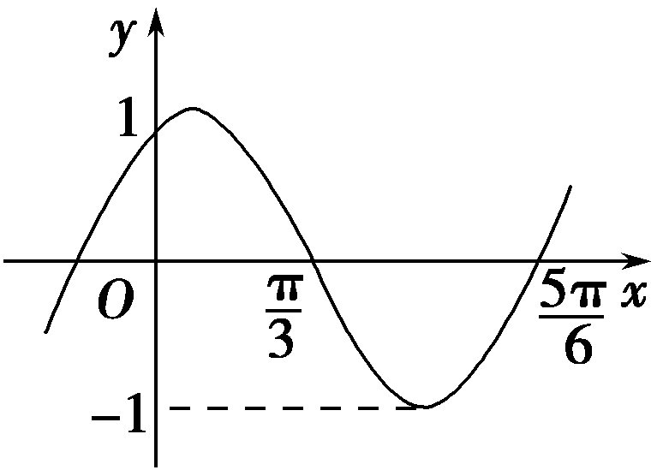
5.函数y＝sin(ωx＋φ)在一个周期内的图象如图所示，
M、N分别是最高、最低点，O为坐标原点，且OM·ON＝0，
则函数f(x)的最小正周期是________．

6．已知F₁、F₂为双曲线C：x²－y²＝2的左、右焦点，点P在C上，|PF₁|＝2|PF₂|，
则cos∠F₁PF₂＝________.
7．已知函数f(x)＝f(x)＝x的根从小到大构成数列{a_{n}}，
则a₂ ₀₁₂＝________.

8．已知函数f(x)是定义在R上的奇函数，且当x∈(0，＋∞)时，
都有不等式f(x)＋xf′(x)＞0成立，若a＝4^{0.2}f(4^{0.2})，b＝(log₄3)f(log₄3)，c＝f，
则a，b，c的大小关系是________．

9．某医院一天派出医生下乡医疗，派出医生人数及其概率如下：
医生人数 | 0 | 1 | 2 | 3 | 4 | 5人及以上
概率 | 0.1 | 0.16 | x | y | 0.2 | z
(1)若派出医生不超过2人的概率为0.56，求x的值；
(2)若派出医生最多4人的概率为0.96，最少3人的概率为0.44，求y、z的值．

10．在中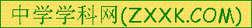，已知．
（1）求证：； （2）若求A的值．

11.已知圆C:x²+y²+2x-4y+3=0.
(1)若圆C的切线在x轴和y轴上的截距相等,求此切线的方程;
(2)从圆C外一点P(x₁,y₁)向该圆引一条切线,切点为M,O为坐标原点,且有|PM|=|PO|,
求使得|PM|取得最小值时点P的坐标.

12.已知a，b是实数，函数$f(x)=x^{3}+\text{ax},g(x)=x^{2}+\text{bx},$ $f^{'}(x)$和$g^{'}(x)$是$f(x),g(x)$的
导函数，若$f^{'}(x)g^{'}(x)≥0$在区间上恒成立，则称$f(x)$和$g(x)$在区间上单调性一致
（1）设$a>0$，若$f(x)$和$g(x)$在区间$[−1,+∞)$上单调性一致,求b的取值范围；
（2）设$a<0,$且$a≠b$，若$f(x)$和$g(x)$在以a，b为端点的开区间上单调性一致，求|a-b|的最大值

